**Laporan Praktikum**

**Pengenalan Komputer dan Software (KU0008)**

Tahap Persiapan Bersama

Institut Teknologi Sumatera

2023



**Nama Modul :** Percabangan dan Perulangan

**Nama :** Clarisa Aradha Putri

**NIM :** 122220158

**Pernyataan Orisinalitas**

Dengan ini penulis bertanggung jawab sepenuhnya atas isi dari dokumen ini dan menyatakan bahwa seluruh isi dokumen ini adalah hasil karya penulis sendiri, dan setiap karya orang lain yang digunakan dalam dokumen ini telah diparafrase dan sudah disitasi sesuai dengan ketentuan yang ada.

**Lampung selatan, 17 April 2023**

Clarisa Aradha Putri

122220158

**Daftar Isi**

**1. Latihan Program Ganjil dan Genap 2**

**1.1 Screenshot Code 2**

**1.2 Output Code 2**

**2. Bilangan Bil Prima 3**

**2.1 Screenshoot Code 3**

**2.2 Output Code 3**

**3. Latihan Membuat Kotak Bolong 4**

**3.1 Screenshot Code 4**

**3.2 Output Code 4**

**4. Latihan Membuat Program Output Selang-Seling 5**

**4.1 Screenshot Code 5**

**4.2 Output Code 5**

# 1. Latihan Program Ganjil dan Genap

## 1.1 Screenshot Code

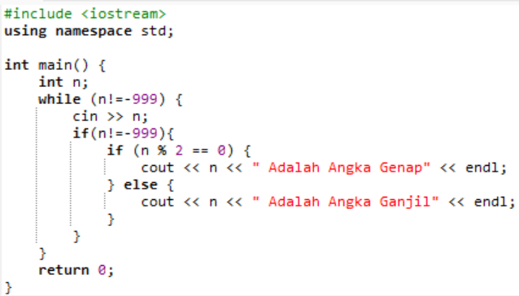

## 1.2 Output Code

# 2. Bilangan Bil Prima

## 2.1 Screenshoot Code

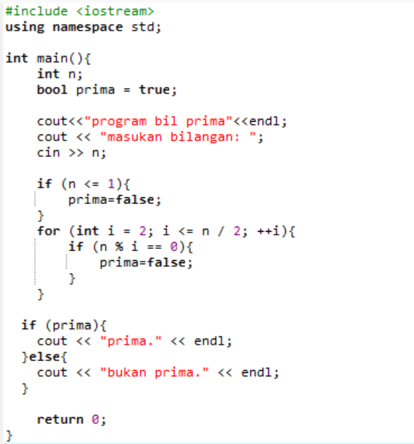

## 2.2 Output Code

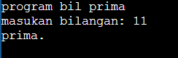

# 3. Latihan Membuat Kotak Bolong

## 3.1 Screenshot Code

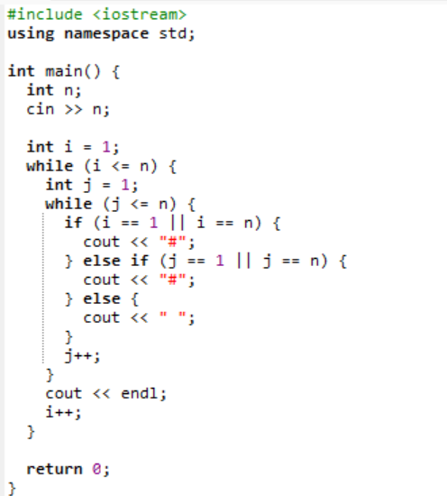

## 3.2 Output Code

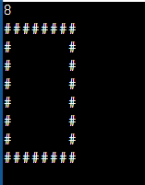

# 4. Latihan Membuat Program Output Selang-Seling

## 4.1 Screenshot Code

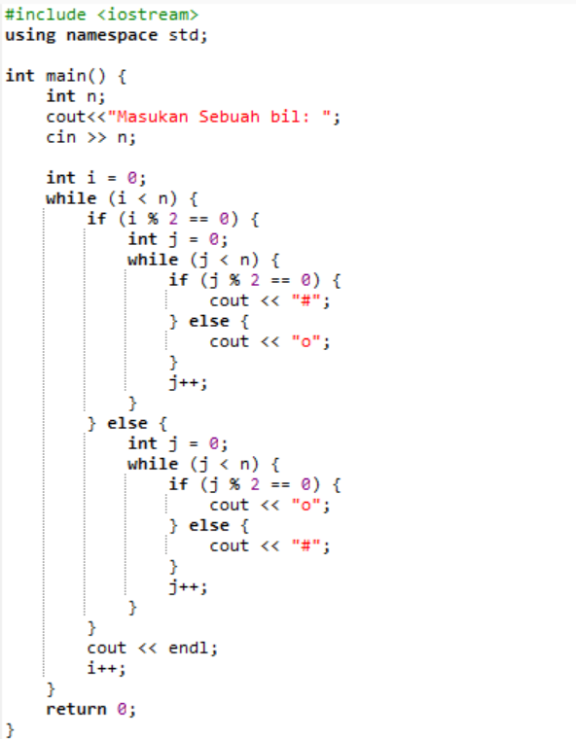

## 4.2 Output Code

